**负载均衡**

前言：upstream和proxy实现负载均衡。

1. **定义和调度原理**

**定义**：Load Balance, 用来合理调度服务器和用户之间的数据交互。负载均衡服务器就像前台，负责代理请求转发。后端服务器特点是性能相近，业务相同。调度算法有轮询、权重轮询（业务差距大）、IP哈希等。

**轮询：**

upstream backend {

server backend1.example.com ;

server backend2.example.com:8080;

}

如上面所示，没有设置其他参数的时候，nginx接到请求就会往下面两个地址抛，默认权重为1，没人一次的来。

**权重轮询：**

即权重不是1:1的情况，可以在地址的后面设置：

server backend1.example.com weight=3 ;

server backend1.example.com weight=2;

**IP哈希中**，用户访问了某个服务器，那么一段时间内就导向A，特点是可以很好的保存session和cookie，但是负载会失衡。

upstream backend {

ip_hash;

server backend1.example.com ;

server backend2.example.com:8080;

}

下图粗略显示了原理：



注意：可以使用**memchache** 内存缓存软件实现回话保存到内存里，使用两条命令如下：

vi /application/php/lib/php.ini

session.save_hander=memcache

session.save_path = “tcp://10.0.0.12:11211”

1. **安装使用**

安装方式和web服务器一样，详细见安装手册。

1. **用upstream 和proxy模块实现负载均衡**

**upstream 语法于功能**

upstream backend {

server backend1.example.com weight=5;

server backend2.example.com:8080;

server unix:/tmp/backend3;

server backup1.example.com:8080 backup;

server backup2.example.com:8080 backup;

}

server {

location / {

proxy_pass http://backend;

}

}

说明：此模块定义了访问节点，调度算法等

**proxy语法与功能**

location / {

proxy_pass http://localhost:8000;

proxy_set_header Host $host;

proxy_set_header X-Real-IP $remote_addr;

}

说明：此模块负责请求转发。

1. **配置**
2. 在nginx.conf配置文件中，加入upstream模块，写在http结构里。

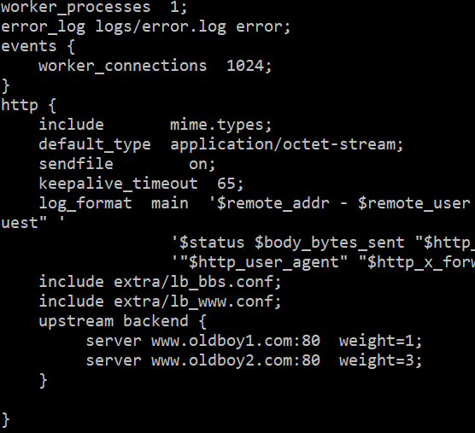

1. 在server虚拟主机中写入请求规则。其中，$host是携带请求主机地址，不写这个参数会默认访问IP地址；而$remote_addr 是保存请求的源主机IP。

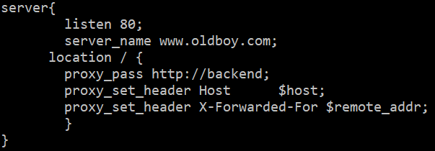

1. 测试结果

